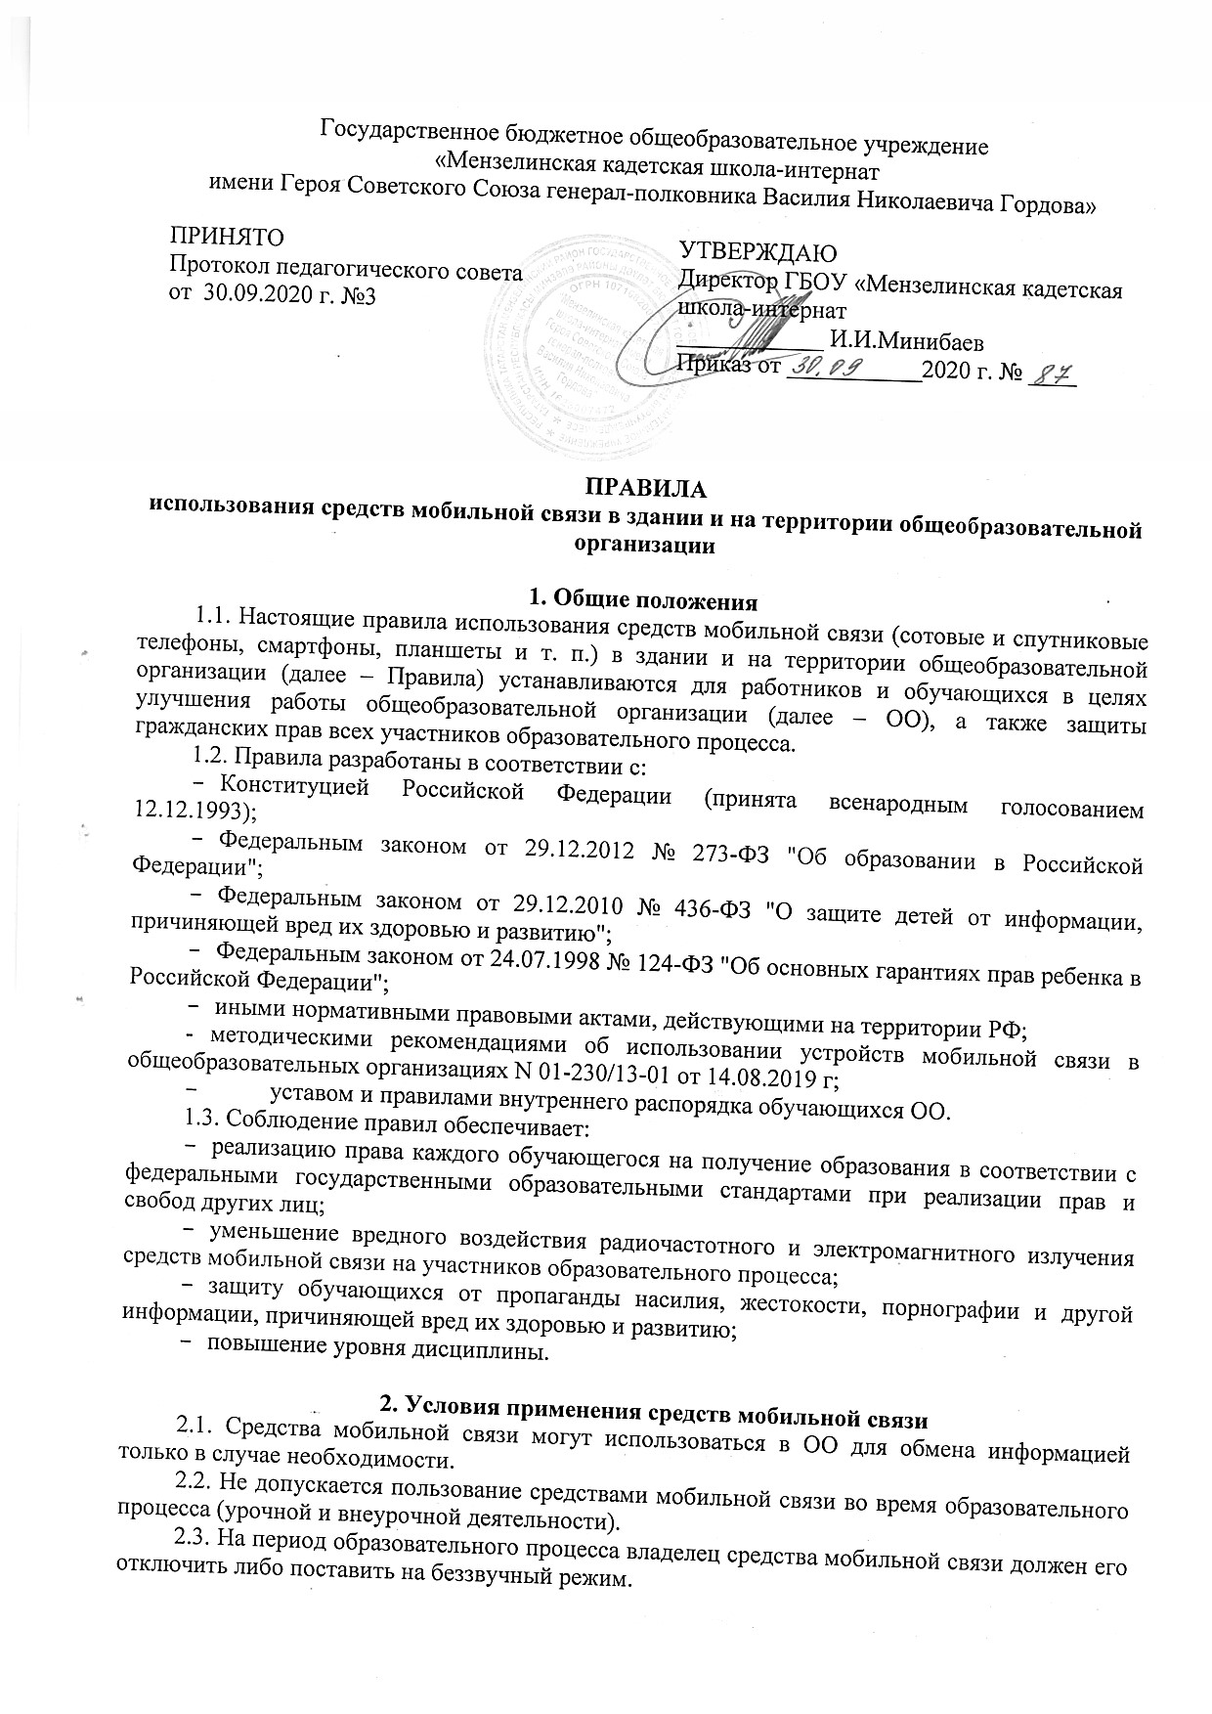

2.4. Средства мобильной связи, в т. ч. в выключенном состоянии, не должны находиться на партах в классах и обеденных столах в столовой.
2.5. Родителям (законным представителям) обучающихся не рекомендуется звонить своим детям во время образовательного процесса. В случае необходимости они могут позвонить, ориентируясь на расписание звонков классному руководителю/воспитателю.
2.6. В случае форс-мажорных обстоятельств обучающиеся могут воспользоваться средством мобильной связи во время образовательного процесса, предварительно получив разрешение педагога или представителя администрации ОО.
2.7. При необходимости регулярного использования средств мобильной связи во время образовательного процесса пользователь должен представить директору ОО или дежурному администратору аргументированное обоснование (медицинское заключение, объяснительную записку и т. п.) и получить на это письменное разрешение.
2.8. При использовании средств мобильной связи необходимо соблюдать следующие этические нормы:
- не следует использовать в качестве звонка мелодии и звуки, которые могут оскорбить или встревожить окружающих;
- разговаривать с собеседником нужно максимально тихим голосом;
- не следует вести приватные разговоры с использованием средств мобильной связи в присутствии других людей;
- недопустимо использование чужих средств мобильной связи и сообщение их номеров третьим лицам без разрешения на то владельцев.
2.9. Школа не несет материальной ответственности за утерянные средства мобильной связи.

3. Права и обязанности пользователей мобильной связи
3.1. Пользователи мобильной связи при выполнении указанных в разделе 2 требований имеют право:
- осуществлять и принимать звонки;
- получать и отправлять SMS и MMS;
- прослушивать аудиозаписи (с использованием наушников);
- просматривать видеосюжеты (с использованием наушников);
- вести фото- и видеосъемку лиц, находящихся в ОО (с их согласия).
3.2. Пользователи обязаны помнить о том, что согласно Конституции Российской Федерации:
- осуществление прав и свобод человека и гражданина не должно нарушать права и свободы других лиц (п. 3 ст. 17);
- сбор, хранение, использование и распространение информации о частной жизни лица без его согласия не допускаются (п. 1 ст. 24).
3.3. В целях обеспечения сохранности средств мобильной связи пользователи не должны оставлять их без присмотра, в т. ч. в карманах верхней одежды.
3.4. За нарушение Правил пользователи средств мобильной связи несут ответственность в соответствии с действующим законодательством РФ, уставом и локальными нормативными актами ОО.
4. Ответственность за нарушение Положения
За нарушение настоящего Положения для обучающихся в соответствии с п.п.4 - 7 ст.43 Закона РФ «Об образовании в Российской Федерации» предусматривается следующая дисциплинарная ответственность:
4.1. В случае отказа пользователя выполнять условия пользования средствами мобильной связи, обозначенными в данном Положении, делается запись о замечании в дневнике обучающегося и вызывается обучающийся после окончания уроков для беседы с классным руководителем/воспитателем (зам.директором, директором), который ставит в известность родителей о нарушении данного Положения.
4.2. При повторных фактах нарушения обучающемуся (с предоставлением объяснительной записки) объявляется выговор, средство мобильной связи передается на ответственное хранение в канцелярию. Средство мобильной связи передается родителям обучающегося после проведения собеседования с администрацией школы. По согласованию с родителями (законных представителями) накладывается запрет ношения сотового телефона на ограниченный срок.
4.3. В случаях систематических нарушений со стороны обучающегося вопрос рассматривается комиссией по урегулированию споров между участниками образовательных отношений, которая принимает решение о привлечении к дисциплинарной ответственности вплоть до запрета ношения средств мобильной связи на весь учебный год.

5.Заключительные положения
5.1. Положение принято с учетом мнения Совета кадет, Совета родителей, а также представительного органа работников организации, осуществляющей образовательную деятельность.
5.2. Изменения в Положение могут быть внесены только с учетом мнения Совета кадет, Совета родителей, а также представительного органа работников организации, осуществляющей образовательную деятельность.

